3

4

0

5

2

1

6

7

狀態定期行動要表

|  |  |  |
| --- | --- | --- |
| 編號 | 狀態名稱 | 定期行動要項 |
| 1 | 電腦教學 | * 讀取spinbox的value，將變化者透過HMI送出 * 比對是否按下紀錄鍵，判斷是否將資料複製至accumulate_angle_data * 比對是否切換模式 |
| 2 | 手動教學 | * 用HMI收傳來的角度資料 * 比對是否按下紀錄鍵，判斷是否將資料複製至accumulate_angle_data * 比對是否切換模式 |
| 3 | 播放 | * 用HMI將動作串資料送出 * #等待播放完畢自動切換回電腦教學模式 |
| 4 | 關機 | * 關閉式窗，結束所有PC端操作 |

狀態切換條件及其伴隨行動表

|  |  |  |  |  |  |
| --- | --- | --- | --- | --- | --- |
| 編號 | 切換條件 | 原狀態 | 新狀態 | 原狀態結束行動要項 | 新狀態初始行動要項 |
| 1 | radioButton be toggled | 電腦教學 | 手動教學 |  | * HMI送出mode訊息 |
| 2 | radioButton be toggled | 手動教學 | 電腦教學 |  | * HMI送出mode訊息 |
| 3 | 按下 測試動作串/播放已儲存動作 | 手動教學 | 播放 |  | * HMI送出mode訊息 |
| 4 | 按下 測試動作串/播放已儲存動作 | 電腦教學 | 播放 |  | * HMI送出mode訊息 |
| 5 | 播放完畢 | 播放 | 電腦教學 |  | * HMI送出mode訊息 |
| 6 | 按下close | 手動教學 | 關機 |  | * HMI送出mode訊息 |
| 7 | 按下close | 電腦教學 | 關機 |  | * HMI送出mode訊息 |

應用程式分成四種操作模式

0:電腦教學 1:手動教學 2:播放動作串 3:關機

每次切換mode 都先會用HMI傳送mode訊息

一、電腦教學模式

一打開應用程式 初始化時預設成mode0

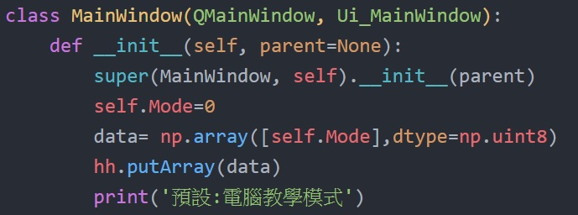

傳送了 陣列 [0]

終端機收到是這樣(如果用M128_HMI函式接收 應該就不會有前面的封包頭和最後一碼)

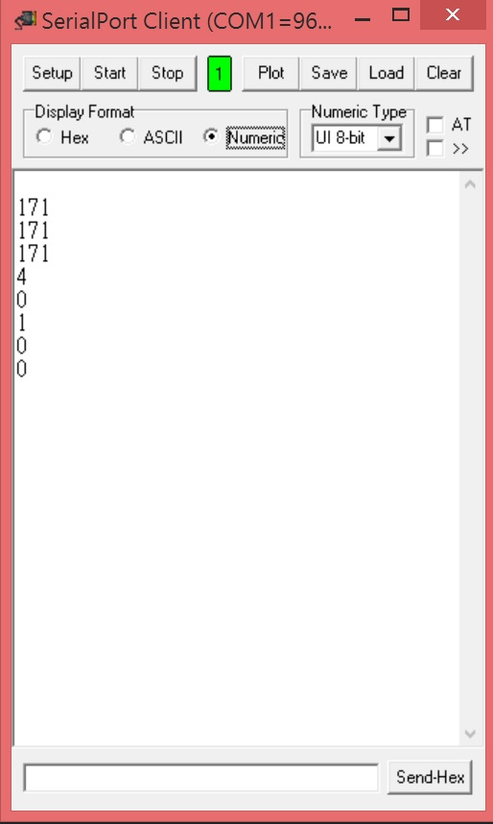

這個模式下，使用者操作應用程式上的拉條或計數器，只要造成變化就會觸發HMI傳送陣列 [被改變的馬達編號,變成的角度]

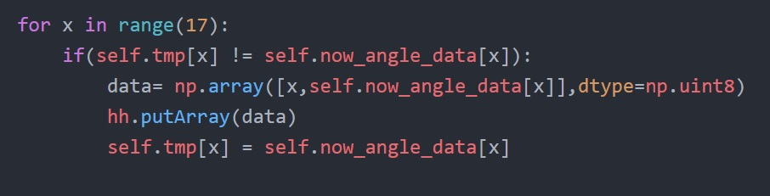

ex 把3號轉到角度51: 傳送陣列[3,51]

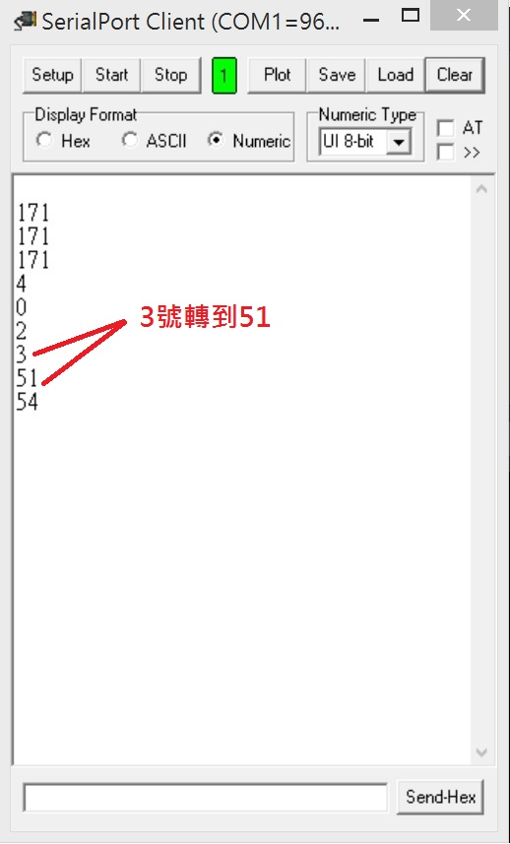

原本說要一次傳17個馬達的資料，可是發現這樣好像要傳的東西太多(會傳很久)，所以改成只傳送有變化的，每次陣列的長度都是2。

注意 這個模式會常常爆傳QAQ 因為用拉條的時候會觸發很多次

這裡的角度範圍是0~99 , M128收到之後再換算一下吧

二、手動教學模式

切換到手動教學模式

傳送陣列 [1] 終端機看起來是這樣

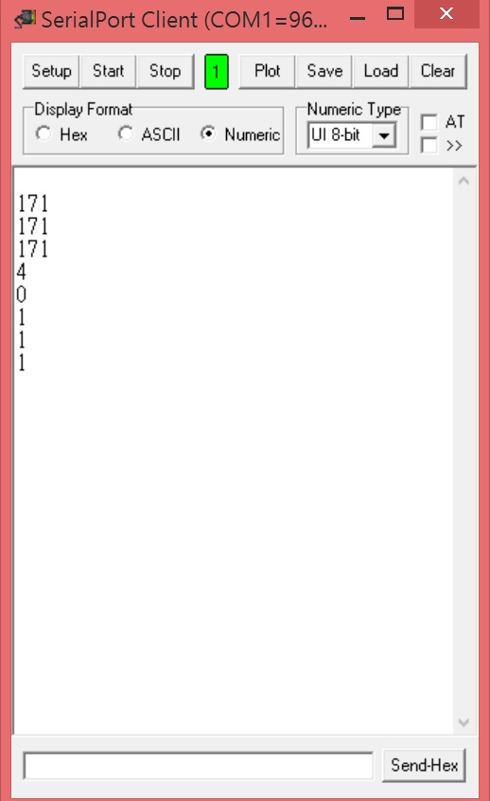

這裡還沒寫好，不過大致就是一直接收M128傳來的資料

(暫定每次傳來長度17的一維陣列)

三、播放模式

當使用者按下 "試播動作串" 或 "播放已儲存動作串" 都會觸發進入播放模式

先傳送陣列 [2] 終端機看起來是這樣

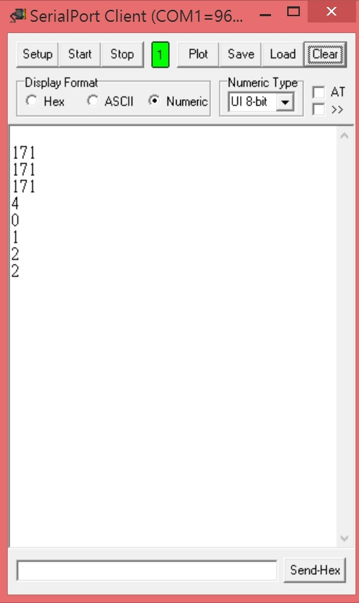

然後接下來傳送動作串的資料

假設 時間1時17軸馬達的角度分別是

0 0 0 0 0 0 0 0 0 0 0 0 0 0 0 0 10

時間2時17個馬達的角度分別是

0 0 0 0 0 0 0 0 0 0 0 0 0 0 0 20 10

則傳送的動作串資料就是

陣列 [0,0,0,0,0,0,0,0,0,0,0,0,0,0,0,0,10,0,0,0,0,0,0,0,0,0,0,0,0,0,0,0,20,10]

動作串中有N個定格動作，陣列長度就是17*N

#動作串的長度上限需要討論一下

#這裡看看要不要加上，動作串播放完成後M128給個ACK，然後自動切換回電腦教學模式@@

四、其他功能

使用電腦教學模式或手動教學模式時，按下至少一次"紀錄目前位置"之後

可以按"試播動作串" 切換到播放模式

不喜歡->按刪除動作串清空資料

確定動作串無誤 ->按下"儲存動作串"

會跳出一個檔案對話窗

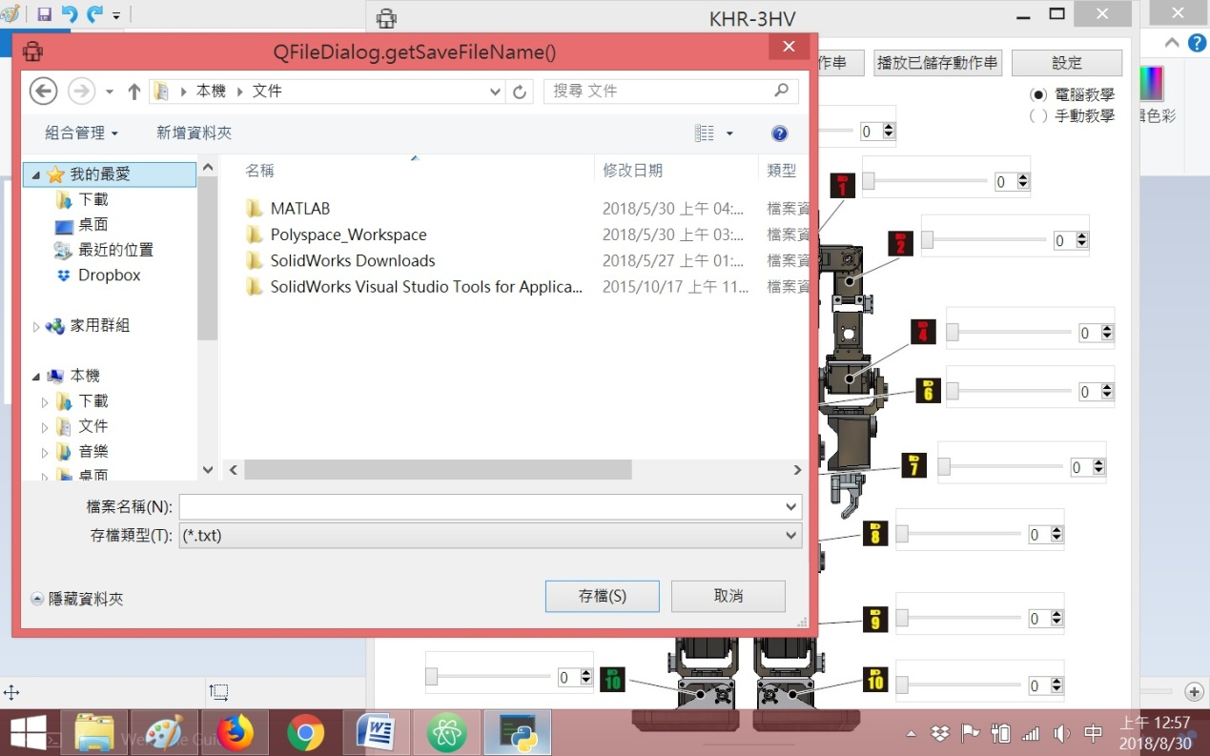

輸入檔名後,按存檔生成一個txt檔,裡面的內容其實就是播放模式中要傳送的陣列內容(痾這裡如果按取消剛剛的動作串就會不見囉)

下次按下"播放已儲存的動作串" 會跳出一個開啟檔案的對話窗

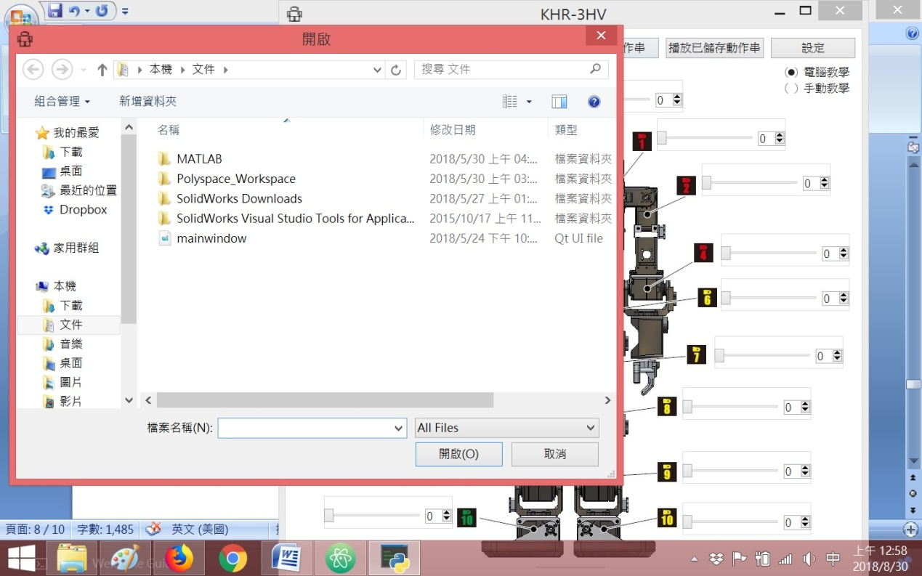

選擇它按下開啟就會讀取裡面內容然後直接用HMI經過藍芽傳給M128來播放

五、關掉視窗

按下close切換到關機模式

傳送陣列 [3] 終端機畫面如下

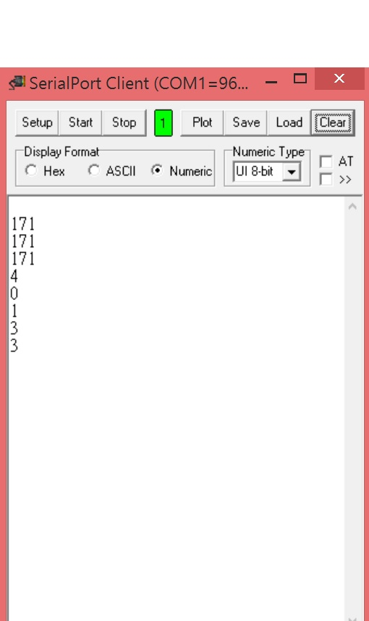

#不過現在有個問題，他只有按下close鍵可以觸發傳送mode訊息，直接按視窗上面的X就不會觸發，這個會再想想辦法@@"。

六、待討論

#切換模式時 傳送的mode訊息形式可以再討論

#然後M128收到mode訊息之後，應該再加上ACK的機制，可是怕只回應一次python會收不到(錯過)

七、測試

終端機切換到 QT_projest_0827資料夾 輸入指令python -m pyqtapp

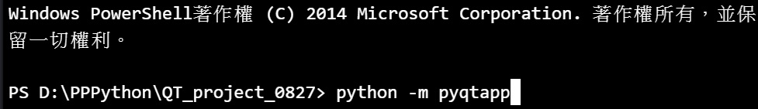

會先跳出一個下拉式選單的對話窗，請選擇用來和藍芽通訊的序列埠，注意確定序列埠已開啟(確實連上藍芽)才打得開

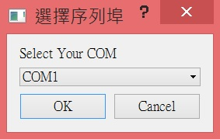

然後就會跳出來了

